Contribuindo em um projeto Open Source no GitHub

Objetivo Geral
Aprender o básico sobre contribuição no GitHub
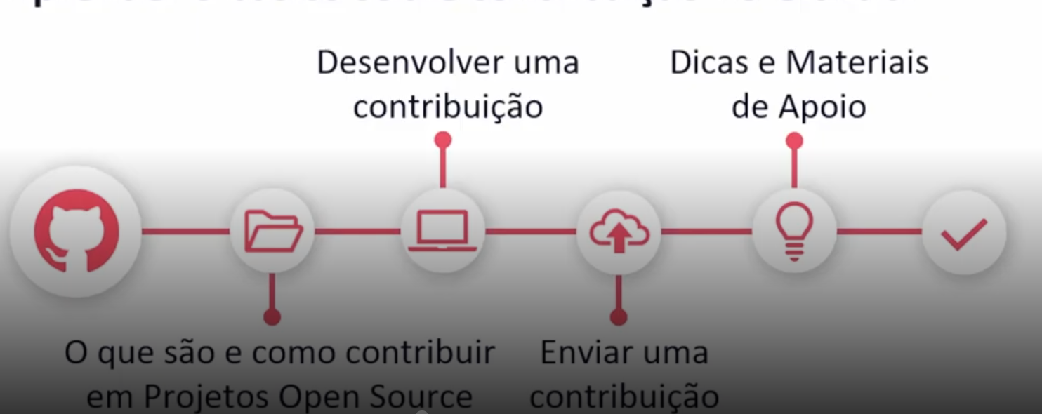
Pré-requisitos
→ Ideal que tenha noções básicas sobre Git e GitHub, mas vamos revisar alguns conceitos.

Percurso
- Introdução ao Lab
- Formas de Contribuir em um Projeto Open Source
- Desenvolvendo e Enviando um Contribuição
- Dicas e Materiais de Apoio

Formar de Contribuir num projeto Open Source

O que é um projeto Open Source ?
É um projeto de código aberto, livre para ser utilizado modificado e distribuído. Alguns exemplos são:

Linux, sob a licença GNU General public License (GPL);
Roadmaps DIO, sobe a licença MIT License (MIT)

Fromas de Contribuir em um Projeto Open Source
- Relatar algum problema ou bug;
- Sugerir melhorias ou adição de novos recursos;
- Escrever ou atualizar a documentação
- Contribuir com o código;
- Divulgar e/ou doar.

DESCRIÇÃO
O mundo do Open Source está à sua espera! No lab "Contribuindo em um Projeto Open Source no GitHub", você será introduzido ao fascinante universo da colaboração em código aberto. Este projeto prático foi especialmente desenhado para que estudantes de tecnologia, como você, possam mergulhar de cabeça e experimentar na prática o poder do trabalho colaborativo e da inovação contínua que o Open Source proporciona.

Sobre Issues

Para criar um Issues no projeto em questão será necessário realizar a criação de um Issues através do template Community Challenge
Nesse template poderei seguir o modelo abaixo
[Sugestão] Adicionar padrão para mensagens de commit no Guia de contribuição

Sua sugestão está relacionada a um problema?
Não
Descreve a solução que você gostaria
Adicionar informações de padronização de commits;.

Descreve as alternativas que você considerou
Inserindo uma tabela demonstrando os tipos de commit
Contexto adicional
N/A

Demais informações estaram listadas na pasta criada de dio-lab-open-source
